08
Automne

FESTIVAL DES SOLIDARITÉS INTERNATIONALES

2021

APPEL À PROJETS

À renvoyer avant le 14 juin 2021

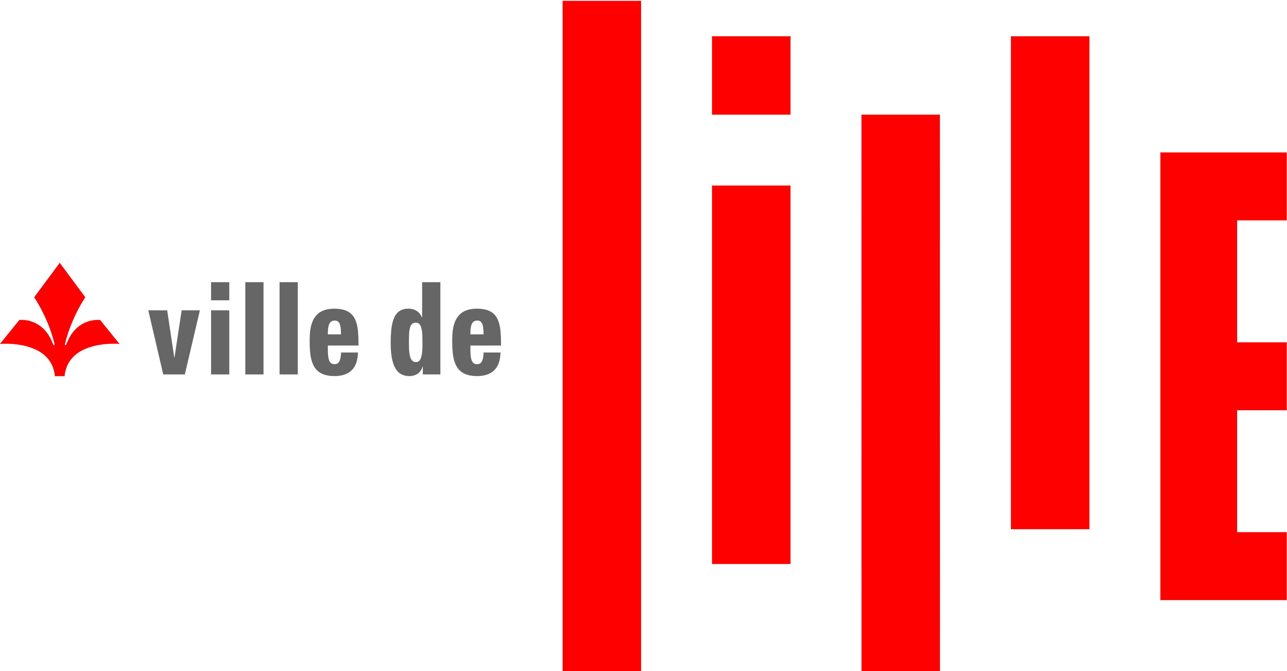
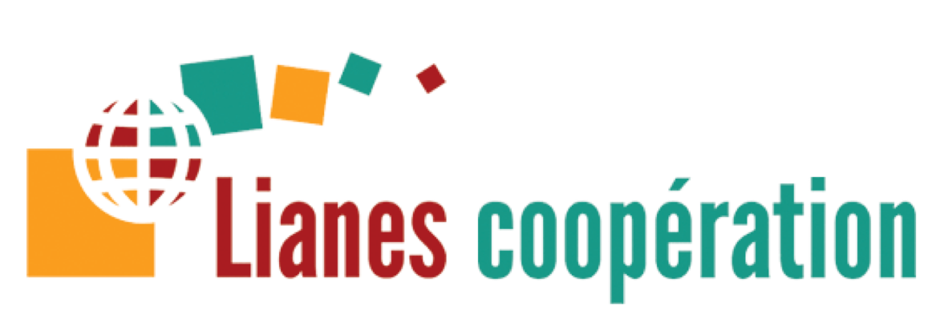

En partenariat avec la Ville de Lille et Lianes Coopération

PRÉSENTATION

La Fondation de Lille, organisme privé reconnu d’utilité publique et fondation abritante, lance un appel à projets dans le cadre du Festival des Solidarités Internationales 2021 grâce à l’attribution d’une subvention par la Ville de Lille.

OBJECTIFS

Le Festival des Solidarités Internationales, initiative nationale, est coordonnée au niveau local par la Ville de Lille depuis 18 ans. La Fondation de Lille en est le porteur financier depuis 2005.

Cet événement a pour objectifs de :

- Présenter aux citoyens les enjeux, engagements et initiatives possibles dans le domaine de la solidarité internationale ;
- Susciter l’envie de s’engager et d’agir pour le développement durable et contre le dérèglement climatique ;
- Mettre en lumière les conséquences directes des actions menées dans les pays du Nord, au sein des pays du Sud ;
- Donner des outils pour agir.

L’événement vise à mettre en lumière les objectifs de développement durable – ODD –, établis par les Etats membres de l’ONU. Ces derniers constituent pour la Ville de Lille et la Fondation de Lille une feuille de route permettant de répondre aux défis contemporains. Le Festival des Solidarités Internationales est enfin l’occasion de valoriser et rendre visible les projets de coopération menés avec les villes partenaires de Lille.
Le but de l’appel à projet est de favoriser l’émergence de projets collectifs et innovants.

Les projets retenus constitueront le socle des animations proposées à l’occasion du Festival des Solidarités Internationales 2021.

THÈME 2021

Le thème retenu pour l’édition 2021 est « Droit à l’éducation ». Qu’elle soit formelle ou informelle, populaire, familiale, professionnelle, à tout âge, l’éducation au sens large est un droit humain fondamental permettant le plein épanouissement de l’être humain. L’éducation
est un levier pour sortir de la pauvreté, de l’exclusion sociale et faciliter l’insertion dans la société.

La priorité sera donnée aux projets portant directement sur cette thématique et/ou en lien avec les zones de coopération de la Ville de Lille.

Le lien avec les structures locales de développement durable et de l’économie sociale et solidaire sera particulièrement apprécié.

ACTEURS ET PUBLIC CONCERNÉS

Qui peut répondre à l’appel à Projets ?

L’Appel à Projets s’adresse aux organismes d’intérêt général à but non lucratif dont le siège est basé à Lille et ayant pour objectif de réaliser un projet de sensibilisation du public à la solidarité internationale du 13 au 20 novembre 2021.

SI vous êtes une association, un établissement scolaire, un centre social, un groupe de jeunes, d’étudiants… ET que vous avez un projet à proposer et les capacités pour mettre en œuvre une action de sensibilisation à la solidarité internationale, nous vous invitons vivement à postuler à cet Appel à Projets.

ATTENTION

Toutes les actions proposées devront prendre en compte le contexte sanitaire actuel et proposer des alternatives compatibles (jauge réduite, respect des gestes barrières, formats numériques…).

Types d’actions éligibles

Les actions menées devront avoir un lien évident avec la solidarité internationale et/ ou le thème de l’année.

- Actions d’éducation à la citoyenneté et à la solidarité internationale (ECSI) pour un public ciblé

L’ECSI vise à faire comprendre les interdépendances internationales dans le processus de mondialisation, la complexité des mécanismes qui sont sources d’inégalités sociales, économiques et culturelles, et à réfléchir à des solutions efficaces pour construire un monde solidaire.
C’est une éducation dynamique, ouverte à la participation active et créative, orientée vers le changement et l'action. Sa démarche pédagogique se résume par: s'informer - comprendre - agir, des éléments constitutifs de l'apprentissage de la citoyenneté.

Les projets financés seront des activités d’ECSI à destination d’un public ciblé (scolaire, enfants, groupe de jeunes ou d’adultes ciblés). Ces projets prendront la forme d’ateliers participatifs, de formations, d’animations dans des écoles, centres sociaux ou de loisirs, structures éducatives, etc.

- Actions tous publics menées en collectif

Elles doivent permettre de rassembler et être organisées de manière collective pour éviter la multiplication des projets au même moment. Des formats différents seront choisis pour chaque action/évènement. Les projets financés pourront prendre des formes variées : expositions, spectacles, concerts, projections, conférences, ateliers, repas etc. L’organisation de ces temps réunira des groupes de travail spécifiques par action/évènement, auxquels les porteurs de projet s’engagent à participer.

Aucun événement tout public ne sera programmé le lundi 15 et le mardi 16 novembre 2021. Le mercredi 17 sera réservé aux activités familiales, à destination notamment des plus jeunes. Les animations d’ECSI à destination d’un public cible (écoles, centres sociaux, étudiants…) peuvent quant à elles être programmées durant tout le festival.

À NOTER

CRITÈRES DE SÉLECTION

- Les projets présentés, à destination du tout public, devront être portés par plusieurs structures en partenariat. Une structure seule ne pourra présenter un projet ;

- Le FSI est un éco-festival, les structures qui présenteront un projet devront s’engager à respecter les critères d’un éco-événement : sélection de prestataires locaux (nourriture, fournitures, location, vaisselle recyclable, lavable, économie d’énergie…);

- Par souci de cohérence avec les valeurs de l’événement et afin de limiter l’empreinte carbone du Festival des Solidarités Internationales, nous accorderons une importance particulière aux déplacements, notamment aériens, inclus dans vos projets. Dans ce cas, vous êtes invités à inclure une contribution au Fonds Solidarité Climat dans votre dossier, afin de compenser l’empreinte carbone de votre action ;
- Pour plus d’information : http://www.fondationdelille.org/climat/cest-a-vous/calcul-empreinte-carbone/ ;

- Pour assurer la bonne tenue de votre événement, nous serons également attentifs à la bonne prise en compte de tous les frais logistiques entrainés par votre projet (location de salle, sécurité, nettoyage, régie…) ;

- Une stratégie de mobilisation du public devra être présentée (partenariats, groupes cibles définis) ;

- Les projets présentés devront être réalisables. Les structures devront présenter les moyens humains, techniques et financiers mobilisés pour atteindre l’objectif visé ;

- Les projets présentés devront proposer des pistes concrètes d’engagement transmises au public sur le territoire par des animations concrètes, des outils, pour pousser le public à passer à l’action et à s’engager ;

- Les porteurs de projet s’engagent à diffuser et relayer les supports de communication établis par la Ville de Lille, pour le collectif lillois.

- Les projets proposés devront intégrer des outils et moyens d’évaluation du public et de l’action (impact sur le public et le territoire, observation des effets, auto-évaluation).

CADRE FINANCIER

Cet Appel à Projets vise à financer l’organisation d’animations pendant le festival et seules les dépenses liées à l’action pourront faire l’objet du versement d‘une aide financière.

Co-financement :

- Les projets présentés devront faire l’objet d’un co-financement (fonds propres, financements publics ou privés). Le FSI ne pourra prendre en charge l’intégralité du budget de l’action ;

Dépenses non prises en charge :

- Les dépenses d’investissement : achat de matériel durable et réutilisable pour d’autres actions (exemple : matériel informatique, instruments de musique, mobilier…)

- Les dépenses de communication : création de visuel, impressions de support de communication.
Une communication globale est prévue et assurée par la Ville de Lille et, en cohérence
avec les valeurs de l’événement, nous souhaitons limiter au maximum les impressions.

Dépenses prises en charges sous conditions :

- Les dépenses salariales pourront être prises en charge dans la mesure où elles n’excèdent pas 60% du montant total de la subvention attribuée sur présentation de justificatifs.

Versement de la subvention :

- La subvention sera versée en deux fois : 50% lors de la réponse positive à l’Appel à Projets et 50% à la restitution du bilan d’activité et du bilan financier du projet avant le 15 décembre 2021.

ENGAGEMENT DES PORTEURS DE PROJETS

Les structures répondant à cet Appel à Projets s’engagent à compléter le dossier de candidature dans son intégralité et à fournir un budget prévisionnel pour l’action envisagée.

Elles s’engagent également à fournir les éléments nécessaires au bon déroulé du Festival des Solidarités Internationales dans les délais impartis (fiche communication, évaluation du public, évaluation du porteur de projets, rapport d’activités et bilan financier, …).

Elles s’engagent également à prendre connaissance et à signer la charte du Festival des Solidarités

ET

à faire figurer les logos de la Fondation de Lille et de la Ville de Lille sur l’ensemble des supports de communication relayant leurs actions organisées dans le cadre du Festival des Solidarités Internationales, y compris lorsqu’il s’agit des propres supports de communication de l’association.

Les acteurs du Festival s’engagent, par ailleurs, à participer au temps fort de lancement de la semaine, qui sera décidé par le collectif en fonction des propositions retenues.

CALENDRIER DE l’APPEL À PROJETS

Vous pouvez désormais vous porter candidat. Pour cela, il vous suffit de remplir le dossier de candidature joint et de l’adresser de façon dématérialisée, par email à mverro@fondationdelille.org avant le 14 juin 2021. Le formulaire sera également disponible sur le site Internet de la Fondation de Lille www.fondationdelille.org.

Vos projets seront ensuite présentés à un Comité de sélection, composé de représentants de la Fondation de Lille, des services de la Ville de Lille, de Lianes Coopération. Ce comité de sélection déterminera si votre projet peut s’intégrer à la programmation du Festival des Solidarités Internationales 2021.

Le Comité de sélection se réserve le droit de refuser des projets qui ne respecteraient pas les critères de sélection et/ou le délai imparti de remise des dossiers fixé au 14 juin 2021.

VOTRE ORGANISME

Nom : ……………………………………………………………………………………………………
Adresse : ………………………………………………………………………………………………..
Code postal : …………………….. Ville : …………………………………………………………….
Date de création : ……………………… Statut juridique : ……………………………………..
N° SIRET :……………………………………………………………………………………………….

Responsable légal :
Nom & prénom : ……………………………………………………………………………………….
Fonction : ……………………………………………………………………………………………….
Courriel : ………………………………………………………………………………………………..

Responsable du projet :
Nom & prénom : ……………………………………………………………………………………….

Partie réservée à la Fondation de Lille

Dossier reçu le :

N° d’enregistrement :

Décision du Comité technique :
APPEL À PROJETS
Fonction : ……………………………………………………………………………………………….
Tél.: ……………………………………..Courriel : ……………………………………………………

LES STRUCTURES PARTENAIRES

Noms des structures et Noms & prénoms des responsables de projets :

- ……………………………………………………………………………………………………
…………………………………………………………………………………………………….
- …………………………………………………………………………………………………….
…………………………………………………………………………………………………….
- …………………………………………………………………………………………………………………………………………………………………………………………………………..
- …………………………………………………………………………………………………………………………………………………………………………………………………………..

NOM DU PROJET

Quel(s) thème(s) seront abordés au sein de votre projet et quel lien pouvez-vous faire avec le thème retenu cette année « Droit à l’éducation » ?
……
……
……
……

Description du projet
……
……
……
……
……

- Quel public est concerné par votre projet (tranche d’âge et spécificité)
………………………………………………………………………………………………..……………………………………………………………………………………………………..

- Combien de personnes souhaitez-vous toucher pour cette animation ? Comment comptez-vous mobiliser le public et vous assurez de leur présence le jour J ?
…………………………………………………………………………………………………
…………………………………………………………………………………………………
…………………………………………………………………………………………………

- En quoi votre projet permet-il d’agir pour la solidarité internationale ? Quels outils concrets allez-vous transmettre au public ? Quels sont vos objectifs qualitatifs ?
………………………………………………………………………………………………….
………………………………………………………………………………………………….
………………………………………………………………………………………………….

- En quoi votre projet pourrait-il être considéré comme innovant et mobilisateur ?
………………………………………………………………………………………………….
………………………………………………………………………………………………….
………………………………………………………………………………………………….

- Votre projet inclut-il une démarche participative ou ludique ? Si oui, laquelle ? Comment comptez-vous la mettre en place ?
………………………………………………………………………………………………….
………………………………………………………………………………………………….
………………………………………………………………………………………………….
…………………………………………………………………………………………………..

- A quelle date, pensez-vous pouvoir mettre en place votre action ? Quel horaire vous semblerait être le plus adapté ?
…………………………………………………………………………………………………
………………………………………………………………………………………………….
………………………………………………………………………………………………….

- Quel.s lieu.x envisagez-vous pour la réalisation de votre manifestation ?
…..
…..

- Vous êtes vous déjà renseigné sur la disponibilité du/des lieux souhaités durant la semaine du 13 au 20 novembre 2021 ? Si non, Pourquoi ? …………………………………………………………………………………………………
….
….

- Quelles adaptations au contexte sanitaire pensez-vous mettre en place ? Quel est votre plan B en cas de restriction sanitaire ? Quels moyens seront dédiés ?
………………………………………………………………………………………………….
………………………………………………………………………………………………….
………………………………………………………………………………………………….
………………………………………………………………………………………………….
………………………………………………………………………………………………….

- Comment votre projet prend-il en considération une dimension responsable, et s’inscrit-il dans le cadre d’un éco-festival ? (ex : utilisation de produits solidaires, travail avec un public ayant le moins d’opportunité etc.)
……
……
……
……
……

- Quelles sont les structures impliquées sur cette action ? Quel est le rôle et l’apport de chacune pour cette action ?
……
……
……
……
……
- Aurez-vous une communication spécifique sur l’événement en plus des outils de communication développés par la Ville de Lille ? Si oui, comment mettrez-vous les différents supports en cohérence ?
……
……
……………………………………………………………………………………………………
……………………………………………………………………………………………………

- Quels sont les moyens techniques que votre association met à disposition pour la réalisation de l’action (ressources humaines, moyens matériels et techniques) :
……
……
……
……

- L’entrée à l’animation/manifestation sera t-elle payante ? Si oui, les recettes serviront-elles bien au financement de l’animation et non à la collecte de fonds (conformément à la Charte du Festival des Solidarités) ?
…………………………………………………………………………………………………
………………………………………………………………………………………………….
………………………………………………………………………………………………….

- Vous engagez-vous (ou d’autres représentants de votre association) à être actif au sein du collectif lillois de coordination ? Et comment décririez-vous cet engagement ? …………………………………………………………………………………………………
………………………………………………………………………………………………….
………………………………………………………………………………………………….

- Avez-vous pris en compte l’empreinte carbone de votre projet ? Comment prévoyez-vous de la réduire ? Si votre projet inclut des déplacements aériens, avez-vous prévu une contribution au Fonds de Solidarité Climat afin de compenser vos émissions ?
…………………………………………………………………………………………………..
…………………………………………………………………………………………………..
…………………………………………………………………………………………………..

- Avez-vous pris en compte l’observation de l’impact auprès de votre public ? Comment envisagez-vous d’évaluer votre action auprès du public (indicateurs quantitatifs et qualitatifs) ? Quels moyens seront dédiés à la mesure d’impact ?
…………………………………………………………………………………………………..
…………………………………………………………………………………………………..
…………………………………………………………………………………………………..
…………………………………………………………………………………………………..
…………………………………………………………………………………………………..

BUDGET PRÉVISIONNEL DE L’ACTION

Conformément au Plan Comptable Associations
(ANC n°2018-06 du 05 décembre 2018)

Budget global : Aide financière sollicitée :
(hors valorisations)

BUDGET DE L'ACTION HORS VALORISATION
DÉPENSES | Montant  prévisionnel | PRODUITS | Engagement (sollicité, acquis)
60 - Achats |  | 70 - Vente de produits, prestations de services

Intervenants (artistiques, conférenciers…)
Intervenants techniques |  | Recettes évènement

Fournitures, entretien, petits équipements
Fournitures administratives |  | 74 - Subventions

Autres matières & fournitures
61- Services extérieurs |  | État
Sous-traitance |  | Région
Location |  | Fondation de Lille

Assurance

Divers (documentations…)
62 - Autres services extérieurs |  | 75 - Autres produits de gestion courantes

Frais de restauration
Déplacement |  | Fonds propres
Hébergement |  | Dons
Frais postaux |  | Mécénat

Frais téléphoniques

Autres prestations

64 - Charges de personnel

Rémunération & charges sociales (prise en charge jusqu’à 60 % du montant total de l’aide financière attribuée)

65 - Autres charges de gestion courante

Droits d’auteurs

Autres
TOTAL CHARGES | 0,00 | TOTAL PRODUITS | 0,00

DÉPENSES | Montant prévisionnel | PRODUITS | Engagement
EMPLOI DES CONTRIBUTIONS VOLONTAIRES EN NATURE |  | CONTRIBUTIONS VOLONTAIRES  EN NATURE
Valorisation du bénévolat (taux honoraire SMIC chargé : 10,25 €) |  | Valorisation du bénévolat
Valorisation de services ( prêt de salle, matériel ….) |  | Valorisation des services
TOTAL DES CONTRIBUTIONS | 0,00 | TOTAL DES CONTRIBUTIONS | 0,00

CONTRIBUTIONS VOLONTAIRES EN NATURE

MONTANT TOTAL DE L’ACTION AVEC VALORISATIONS

(Reporter les montants des tableaux ci-dessus)
DÉPENSES | Montant prévisionnel | PRODUITS | Engagement
TOTAL DES CHARGES |  | TOTAL DES PRODUITS
TOTAL VALORISATIONS |  | TOTAL VALORISATIONS
MONTANT TOTAL | 0,00 | MONTANT TOTAL | 0,00

DOCUMENTS À JOINDRE À L’APPEL À PROJETS

DOCUMENTS

Statuts de la structure

Copie du récépissé de déclaration en préfecture

Copie de la publication au Journal Officiel

Liste des membres du Conseil d’administration

Rapport d’activités 2020

Comptes financiers 2020

Budget prévisionnel 2021 de la structure

Compte-rendu de la dernière AG et CA

www.fondationdelille.org
contact@fondationdelille.org
99, rue Saint-Sauveur B.P 667 59033 Lille Cedex
03 20 53 18 20
Fondation reconnue d’utilité publique, abritante et territoriale

